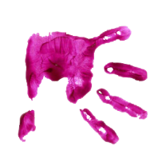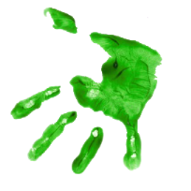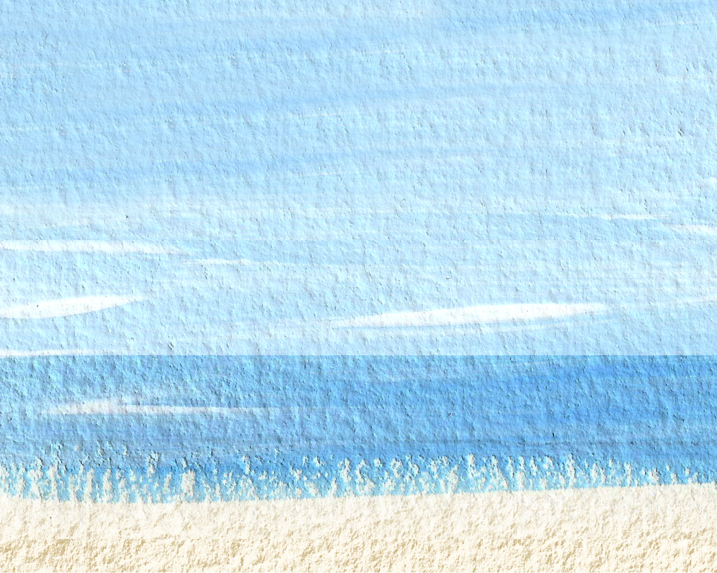

**Kom til fernisering i xx klasse  
 xxdag den xx/xx mellem kl. xx og xx**

**Børnene i xx klasse har gennem længere tid arbejdet med xxxx.**

**Det er der kommet rigtig mange flotte kunstværker ud af, som de gerne vil vise frem og fortælle om.**

**Spørg dem fx om:  
*Hvordan de har lavet dem  
Hvorfor de har valgt netop de farver*  
*Hvad det forestiller*  
*Hvordan de fik idéen***

**Der vil blive serveret lidt at drikke og en lille snack – klassekassen betaler.**

**Et lille spørgsmål, som I kan stille børnene derhjemme:  
 *Hvorfor hedder det mon fernisering, når man åbner en kunstudstilling for særligt indbudte?***

**Vi håber, at I har lyst til at være med til at fejre de dygtige små kunstnere.**

**De bedste hilsner**

**xx**

***OBS! Hvis I har spørgsmål eller brug for hjælp til at hente og bringe, så kontakt navn + tlf. og mail.***

**C:\Users\ma\AppData\Local\Microsoft\Windows\Temporary Internet Files\Content.IE5\L133E3X4\MC900150363[1].wmf_____________________________________________________________________________________________________________________**

**Tilmelding afleveres til klasselæreren senest den xx/xx.**

**Navn: ______________________________________**

**Vi kommer: ________ voksne og ________ børn**

**Vi kommer desværre ikke: ________________**